Конспект занятия в средней группе «Веселое чаепитие»
Г.Рязань, МБДОУ «№139 Солнышко». Воспитатели: Митина Н.И., Набатова Г.П.
Цель: познакомить детей с историей чая и правилами чаепития.
Задачи:
- развивать познавательный интерес, расширять кругозор, память, смекалку, внимание;
- дать детям представление о чае, его видах (крупнолистовой, мелколистовой, зеленый), о свойствах (освежает, тонизирует, бодрит);
- познакомить с чайной посудой (название, предназначение);
- ввести в словарь обобщающие понятия (столовая посуда, столовые приборы);
- дать представление о том, из каких частей стоит посуда (дно, крышка, стенки, ручка, носик);
- расширять словарный запас за счет имен существительных (чаепитие, сахарница, молочник), имен прилагательных (кухонный, столовый, чайный, мелкая, глубокая);
- совершенствовать грамматический строй речи: образовывать и употреблять в речи формы родительного, винительного падежей существительных; образовывать относительные прилагательные, согласовывать прилагательные и числительные с существительными в роде и числе;
- составлять загадки-описания;
- уточнять и расширять представления об этикете.
Оборудование и материалы: чашки, блюдца, сахарницы, заварной чайник, чайная ложки, тарелки (мелкая, глубокая), хлебница, салфетки, кофейница, самовар, ноутбук, картинки.

Ход занятия:
15 декабря отмечается Международный день чая. И сегодня к нам пришел важный гость - это родоначальник всех современных чайников (внести самовар).
- Какие чайники вы знаете? (Приложение №1). Правильно, электрический, газовый, заварочный.
- Какие чайники вам знакомы? Какие у вас есть дома?
- Для чего нужен газовый, электрический чайники? Чем они отличаются?
- А еще есть заварочный чайник (Приложение №2).
- Я вам расскажу интересную историю о заварочном чайнике. В одной семье жил заварочный чайник, он был пузатый – препузатый. У него была одна ручка, одна крышка, один носик, одно дно. Но он никогда не важничал и не гордился собой, а был очень добрым и отзывчивым. Каждый вечер он собирал всю семью за столом на чаепитие.
- Дети, а для чего нуден заварочный чайник?
- Посмотрите, где и как растет чай (Приложение №3).
- Как его собирают и обрабатывают (Приложение №4).
- А сейчас мы посмотрим все виды чая (крупнолистовой, мелколистовой, зеленый).
Дети исследуют тактильно (на столах стоят тарелки с видами чая).
- Дети, а какая посуда нужна для чаепития? (слайд №5).
- Теперь поиграем в игру «Угости куклу чаем».
Цель: правильно сервировать стол.
Оборудование: различные принадлежности чайной посуды, скатерть, чай, сахарница, ложка... Дети сервируют стол.
Дидактическая игра «Назови ласково» (с мячом).
Ложка – ложечка, Крышка – крышечка,
Чашка – чашечка, Блюдце – блюдечко,
Тарелка – тарелочка, Чайник – чайничек.
Физкультминутка «Хлопни, топни, покружись и в посуду превратись».
Вот большой стеклянный чайник. Очень важный, как начальник. | Дети надули живот, одну руку поставили на пояс, другую изогнули.
Вот фарфоровые чашки  Очень круглые бедняжки | Присели, одну руку поставили на пояс.
Вот серебряные ложки  Голова на тонкой ножке. | Потянулись, сомкнули руки над головой, одну ногу согнули в колене.
Вот пластмассовый поднос  Он посуду нам принес. | Вытянули руку вперед.
- А теперь отгадайте загадки: (Приложение №6.)
1. Как начнет говорить-разговаривать
Надо чай поскорее заваривать. (Чайник).
2. Стоит толстячок,
Подбоченевший бочок,
Шипит и кипит,
Всем чай пить велит. (Самовар).
3. Самовар, нас выручай!
Вскипяти быстрее… (чай).
4. Бел как снег
В чести у всех
В рот попал –
Там и пропал. (Сахар).
5. Очень часто они бьются,
Чашки плачут: «Где же…(блюдца)?».
6. Как заварят кипятком
И с вареньем пьют потом. (Чай).
7. Мама испекла печенье,
Подола на стол варенье.
Быстрей водичка закипай,
Что же пить мы будем?.. (Чай).
8. Цветом желт и ароматен,
В чай кладут и чай приятен,
Только очень кислый он,
А зовут его…(лимон).
Дидактическая игра «Посчитай». (Приложение №7.)
- Одна фарфоровая чашка.
- Две фарфоровые чашки.
- Три фарфоровые чашки.
- Четыре фарфоровые чашки.
- Пять фарфоровых чашек.

- Одна серебряная ложечка.
- Две серебряные ложечки.
- Три серебряные ложечки.
- Четыре серебряные ложечки.
- Пять серебряных ложечек.
- Сегодня мы много узнали о таком напитке, как чай. Как его выращивают, заваривают. Как правильно сервировать стол.
- А сейчас ответьте на веселые вопросы. Будьте внимательны.
Игра «С чем пьем чай».
Торты и ватрушки? (да).
Мягкие игрушки? (нет).
Сладкие конфеты? (да).
Летящие ракеты? (нет).
Пряник и печенье? (да).
Клубничное варенье? (да).
- Молодцы, всех приглашаем на чаепитие.

Приложение № 1.

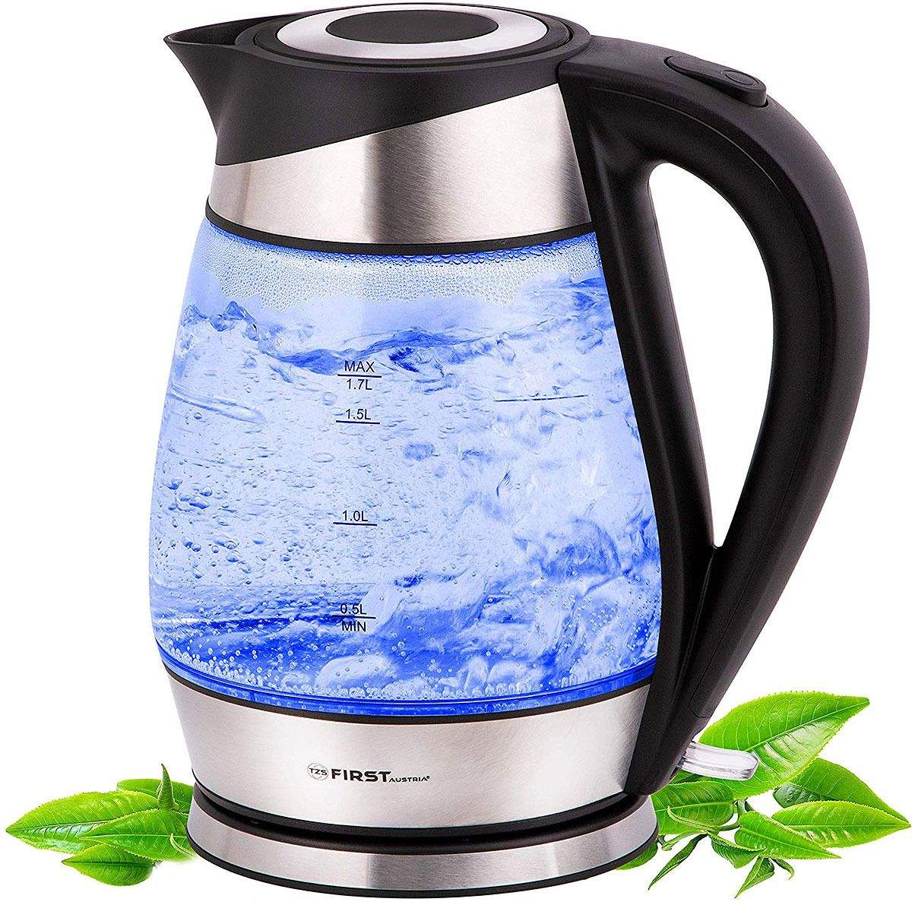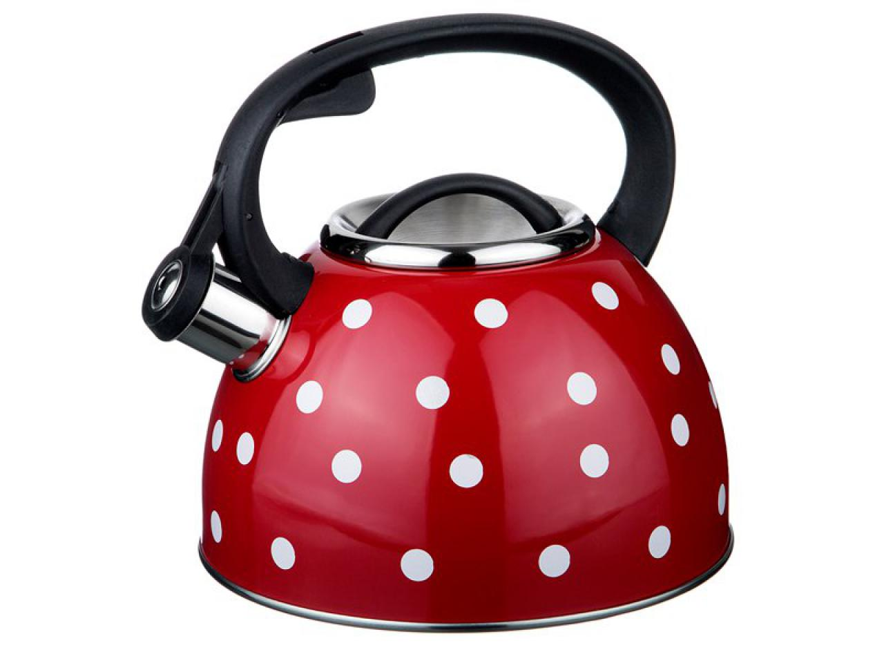

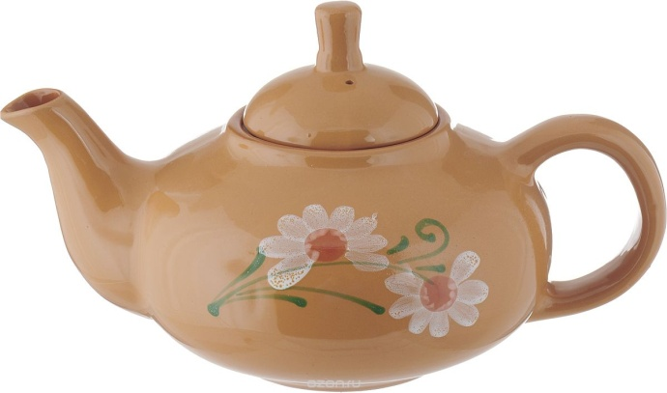

Приложение №2.

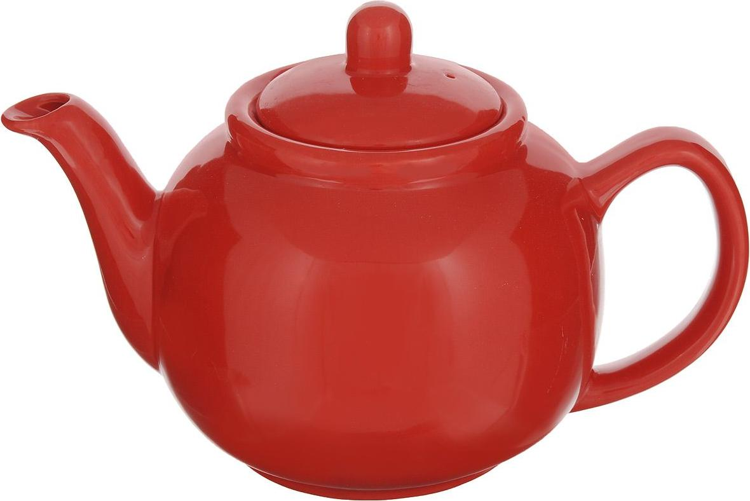

Приложение №3.

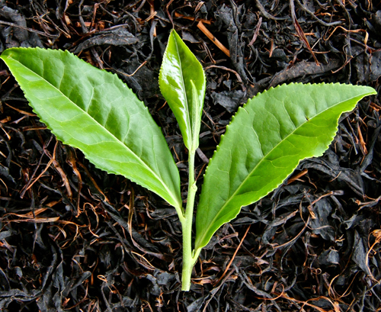
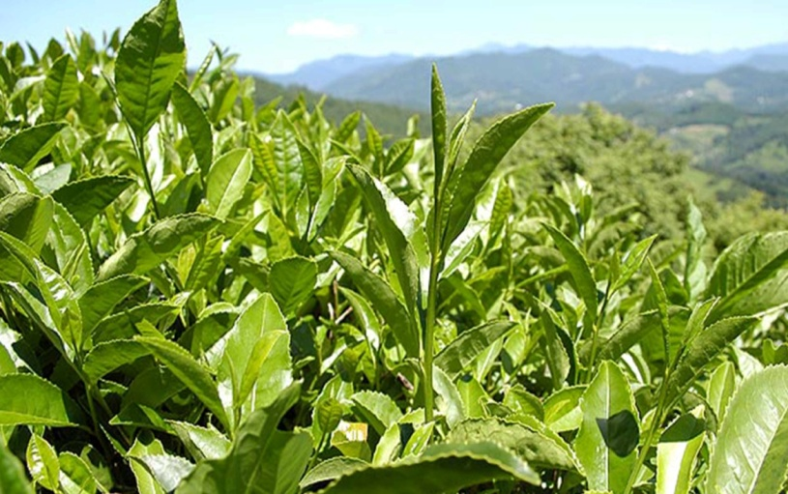




Приложение №4.

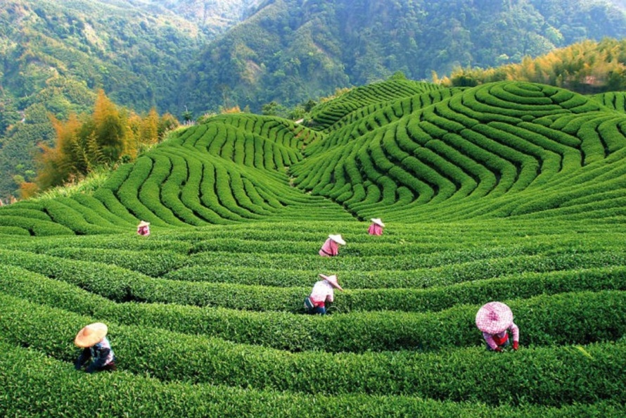

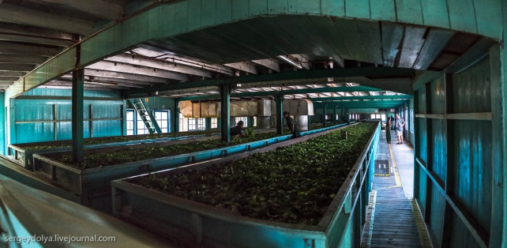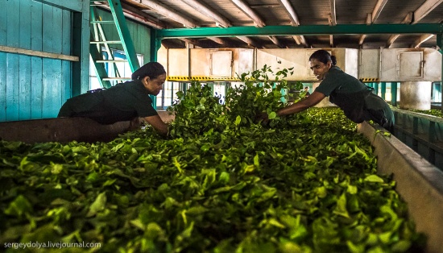

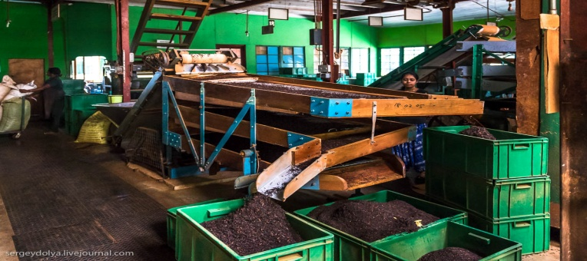

Приложение №5.
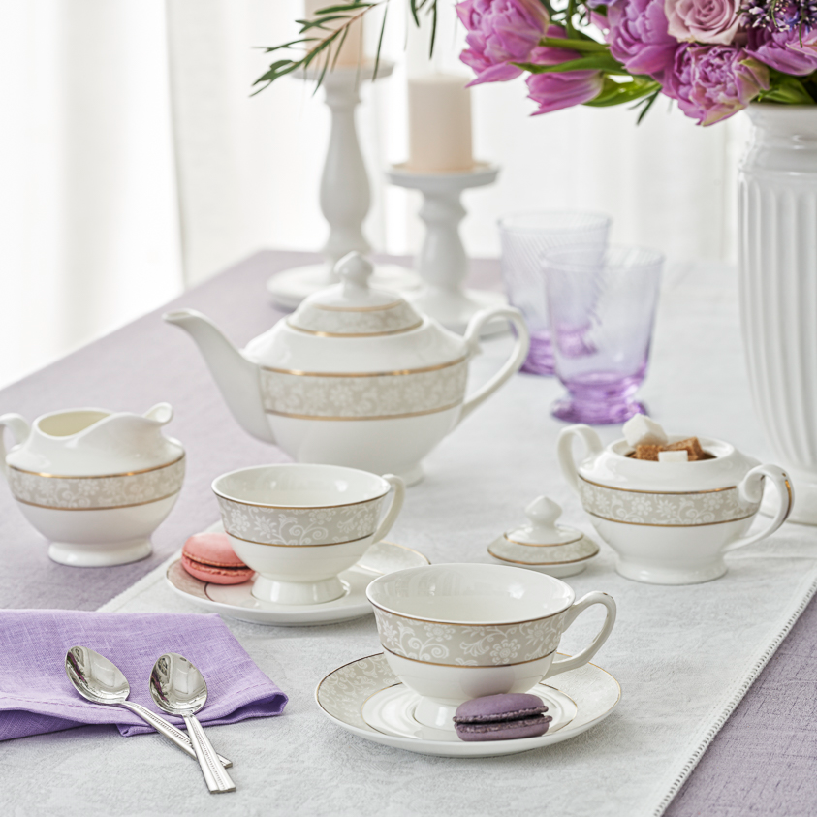

Приложение №6.
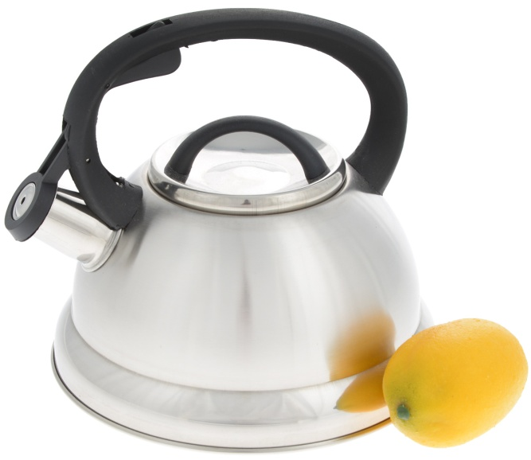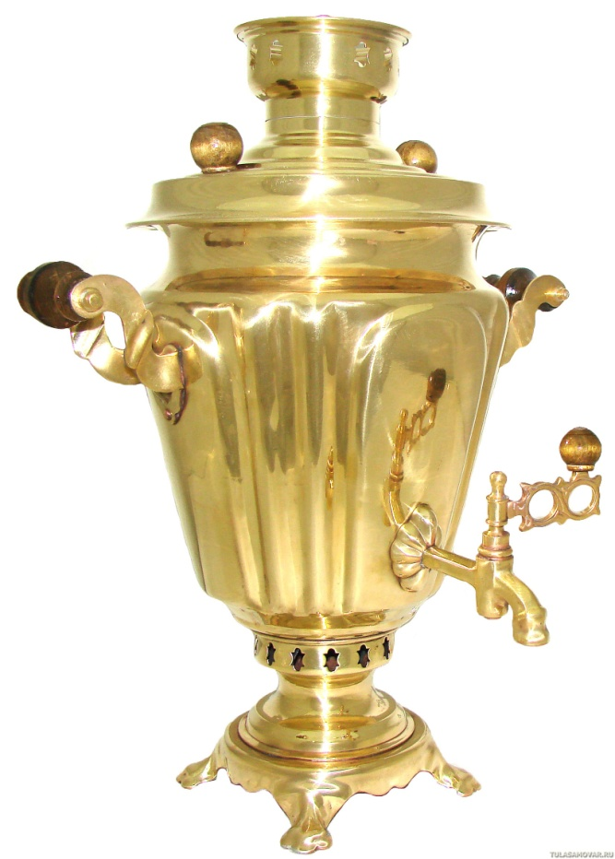



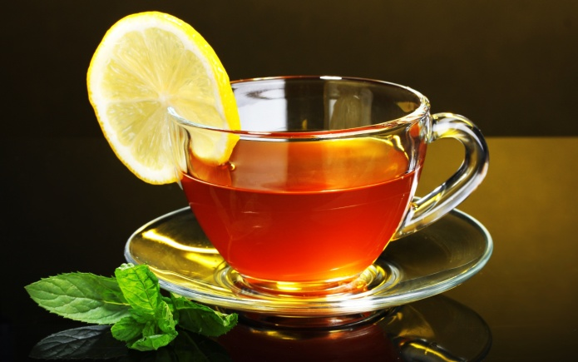
Приложение №7.



